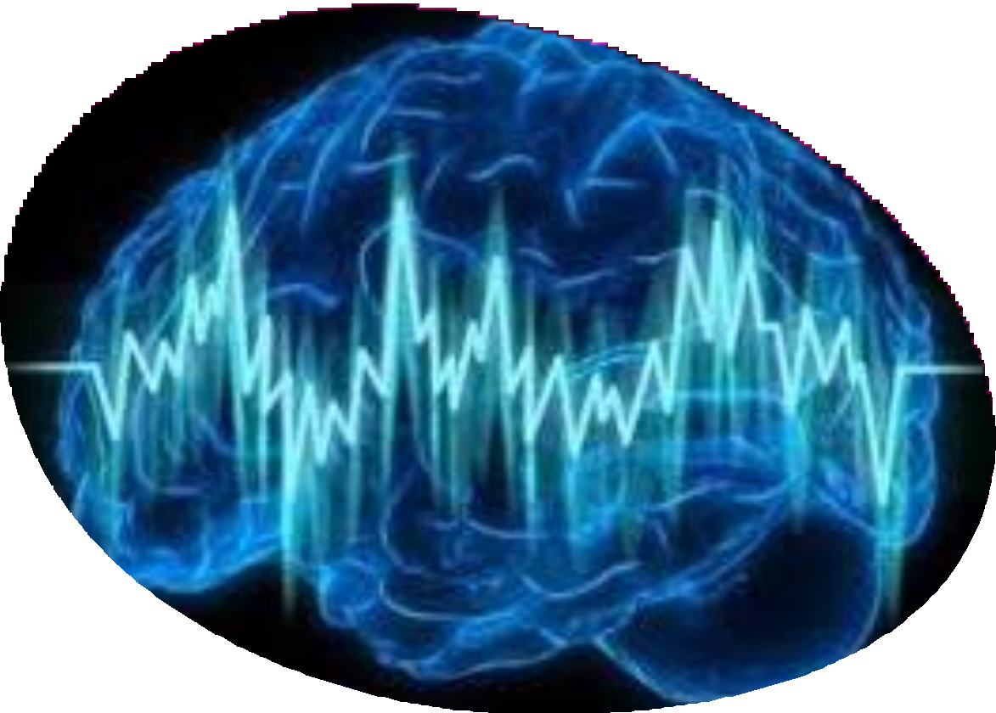

Convulsion

chez l’enfant

Pr Elalaoui Elhanafi Mounia

# Objectifs

1. Reconnaitre une crise convulsive
2. Citer les diagnostics différentiels d’une crise convulsive
3. Déterminer les différentes étiologies d’une crise convulsive
4. prendre en charge d’un enfant qui convulse en urgence

# Plan

1. **Introduction**
2. **Diagnostic positif**
3. **Diagnostic différentiel**
4. **Diagnostic de gravité**
5. **Diagnostic étiologique**
   1. *Anamnèse*
   2. *Examen Clinique*
   3. *Examens complémentaires*
   4. *étiologies:*
      1. crises occasionnelles du nourrisson
         * convulsion avec fièvre
         * convulsion sans fièvre
      2. crises occasionnelles du grand enfant
         * convulsion avec fièvre
         * convulsion sans fièvre
6. **Traitement**
7. **Conclusion**